Рождественская ёлка — традиционный атрибут празднования Рождества во многих странах мира. Возник в средние века в Германии, а с XIX века получил популярность в России, англосаксонском мире и многих других странах.

Среди германских народов существовал древний обычай идти на Новый год в лес, где заранее выбранную ель украшали свечами и цветными тряпочками, после чего вблизи или вокруг него совершались обряды.

Ель символизировала эдемское древо жизни, доступ к которому Адам и Ева утратили после изгнания из Рая. Но с Рождением Христа у людей снова появился шанс приобщиться вечности.

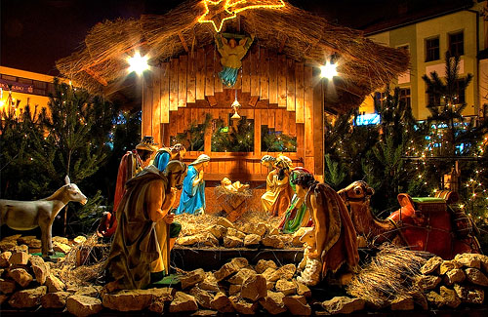
В XVII веке сложился обычай прикреплять рождественскую ель вверх тормашками к потолку — как символ лестницы с неба, спущенной на землю в Рождество. Елку увешивали яблоками, пряниками и другими сладостями — в воспоминание о сладости райской жизни.
В Германии есть легенда, связанная с основателем протестантизма Мартином Лютером. Якобы он шел в рождественскую ночь по лесу и увидел в небе звезду, которая вдруг спустилась на макушку ели. В протестантских домах традиция украшать елку на Рождество сохранилась, несмотря даже на то, что протестанты не признают «излишеств», о которых не сказано в Библии.

Сказка Гофмана способствовала распространению моды на елки,
она была напечатана небольшой книжечкой с единственной иллюстрацией на первой странице, на которой изображена небольшая зала в немецком доме: на столе, покрытом белой скатертью, стоит еловое деревце с зажженными на нем свечками и разложенными под ним подарками, среди которых — и знаменитый Щелкунчик.

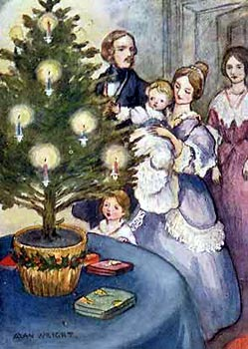

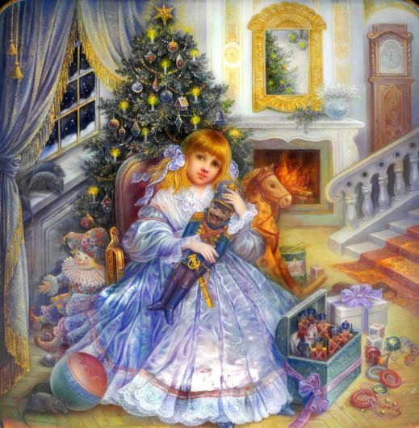
Когда в конце XVII века Петр I совершал путешествие по Европе, ему очень понравилось то, как украшали елку на Рождество. Настолько, что царь издал указ: к 1 января 1700 года, в ознаменование прихода нового века, всем нарядить елки. Однако обычай в России прижился не сразу, и до середины XIX века елки в России на Рождество были в основном в домах у немцев.
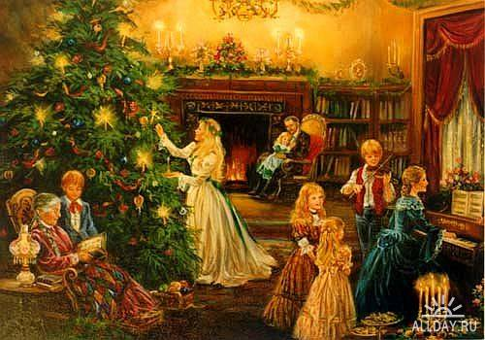

В России всенародно и широко праздновались святки: праздничные дни, длящиеся от праздника Рождества до праздника Крещения, включавшие в себя «разрешение на вся»: на гаданья

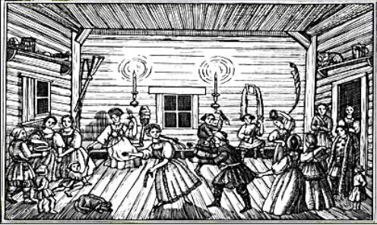

на маскарады, на пиры.

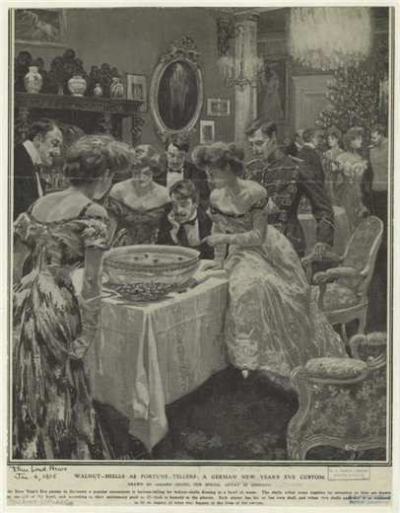

на ряженных

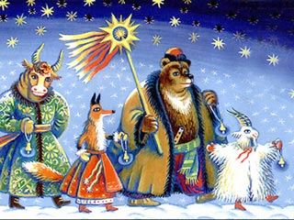

на колядование со звездой,

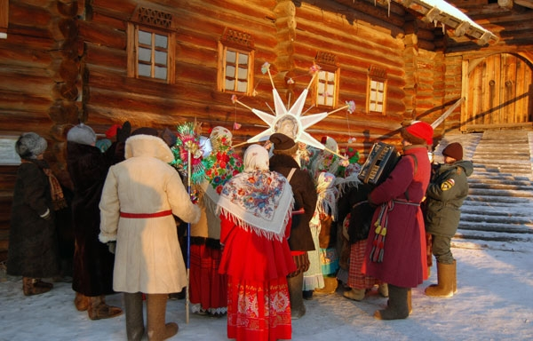

на саночные катанья

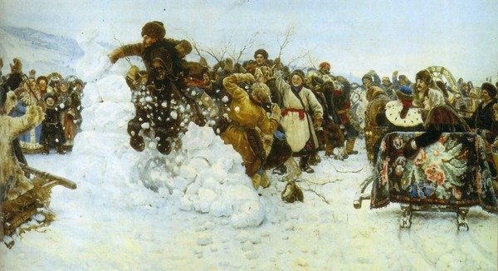

24 декабря 1817 года по инициативе великой княгини Александры Федоровны была устроена домашняя ёлка в личных покоях императорской семьи, Москве, а на следующий год — в петербургском Аничковом дворце.

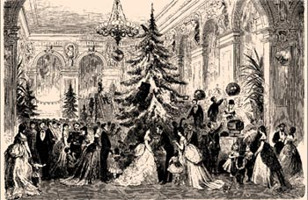

До начала 1840-х годов обычай ставить рождественскую ёлку в России не существовал, дворцовые ёлки были исключением. Ни А. С. Пушкин, ни М. Ю. Лермонтов никогда в жизни ёлки не видели: в окружавшем их дворянском кругу поддерживались только русские святочные традиции: святочные маскарады и балы.

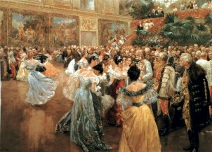

В начале 1850-х годов елки стали продавать, у Гостиного двора, приезжавшие специально с ними в город крестьяне. Впоследствии этот сезонный промысел принадлежал финским крестьянам и давал им немалый приработок, потому что ёлки стоили дорого.

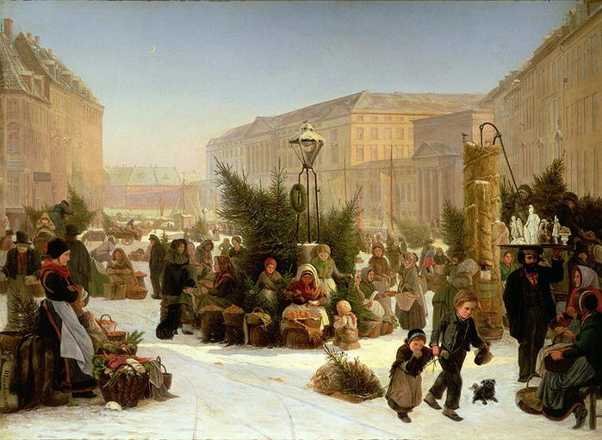

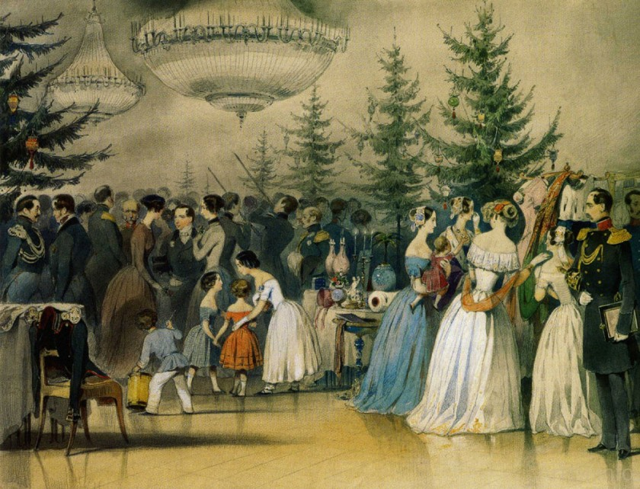

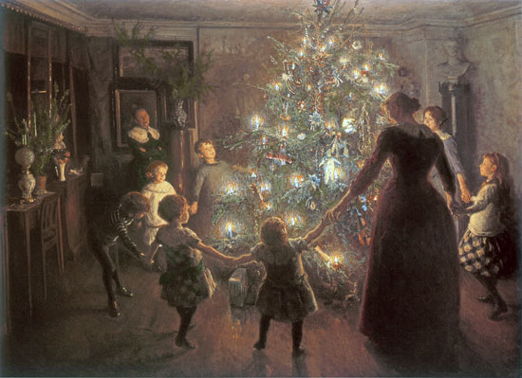

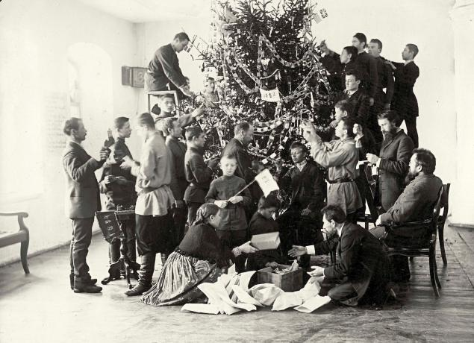

После революции 1917 года у рождественской елки меняется судьба.
на территории страны был введён Григорианский календарь, было указано, что в текущем году после 31 января следует сразу 14 февраля. Так как православная Церковь продолжила использовать прежний календарь, это переставило Рождество и Новый год местами.

Вместе с ёлкой осуждался и Дед Мороз, вошедший в праздничный ритуал за пару лет до революции.


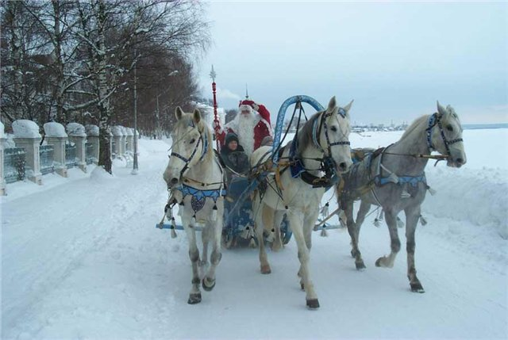

Перед Новым 1929 г. любые празднования «поповских обычаев» запрещались.

Перелом в отношении к новогодней елке случился в 1935 году, когда Новый год стал праздником.
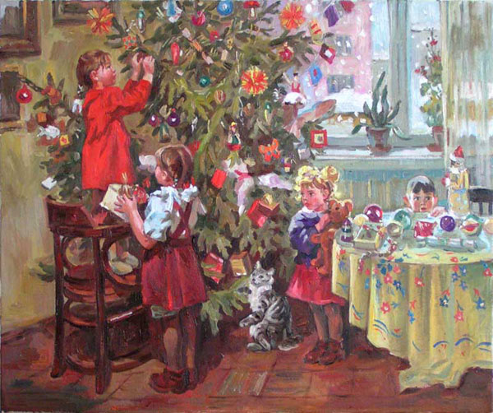

Ёлка рекомендовалась в новом качестве — как детская забава, пригодная для юных строителей коммунизма. К празднику Рождества она больше не имела отношения.

В 1937 году на ёлке во Дворце союзов вместе с Дедом Морозом появилась напарница, Снегурочка.

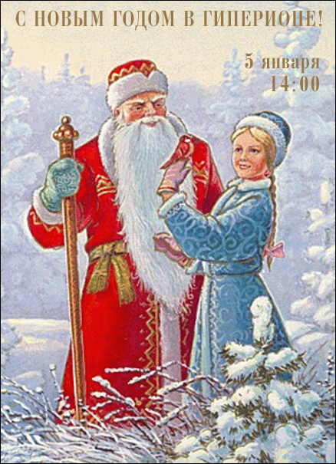

До этого она была известна только как персонаж пьесы А. Н. Островского и поставленной в 1882 году оперы Н. А. Римского-Корсакова. Ни в каком обряде, и во всемирной рождественской традиции подобного женского персонажа не существует.

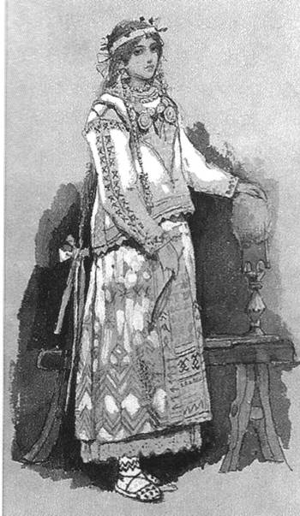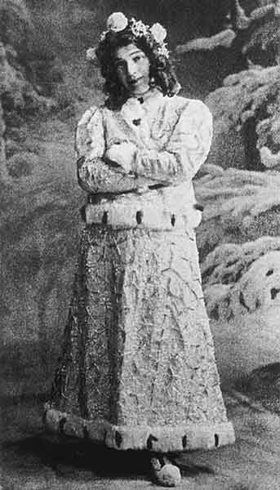

Певица Надежда Забела-Врубель в костюме Снегурочки (костюм М. Врубеля)
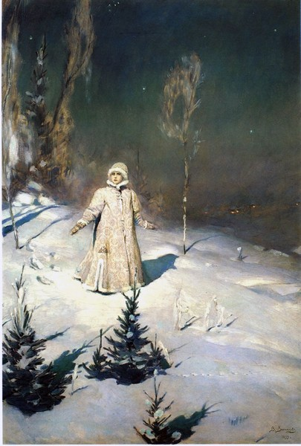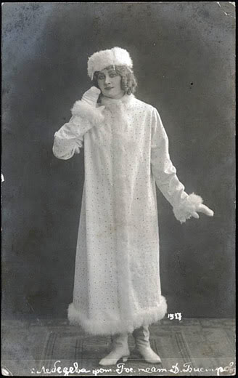

Снегурочка на картине Виктора Васнецова Снегурочка 1917 года
1899 г.

